CÁC BÉ LÁ 3 TRONG NGÀY HỘI BÉ VUI ĐẾN TRƯỜNG
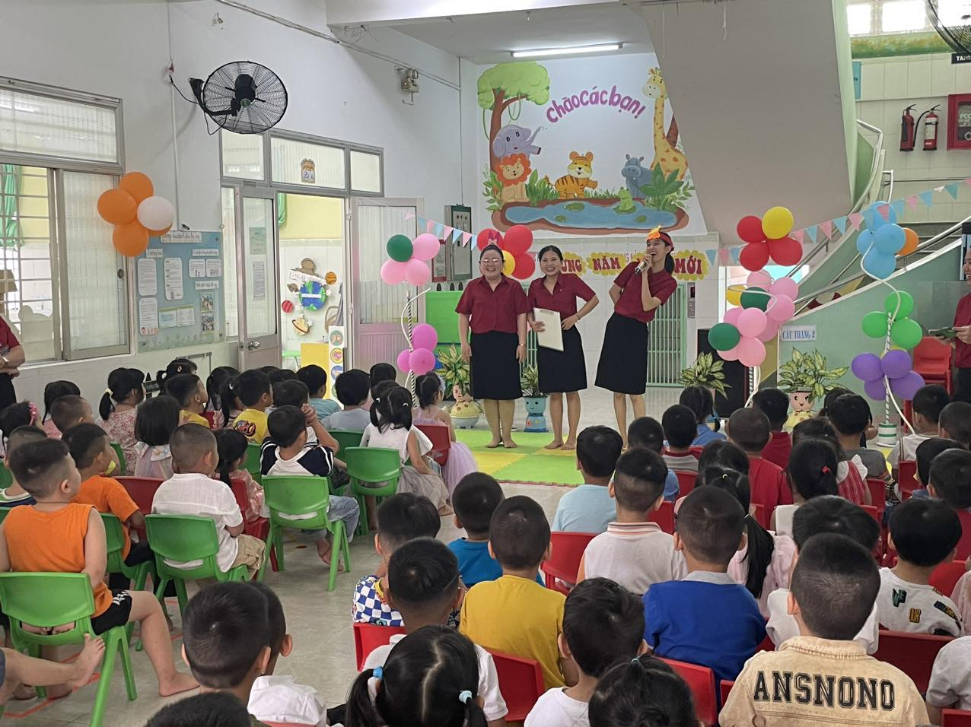

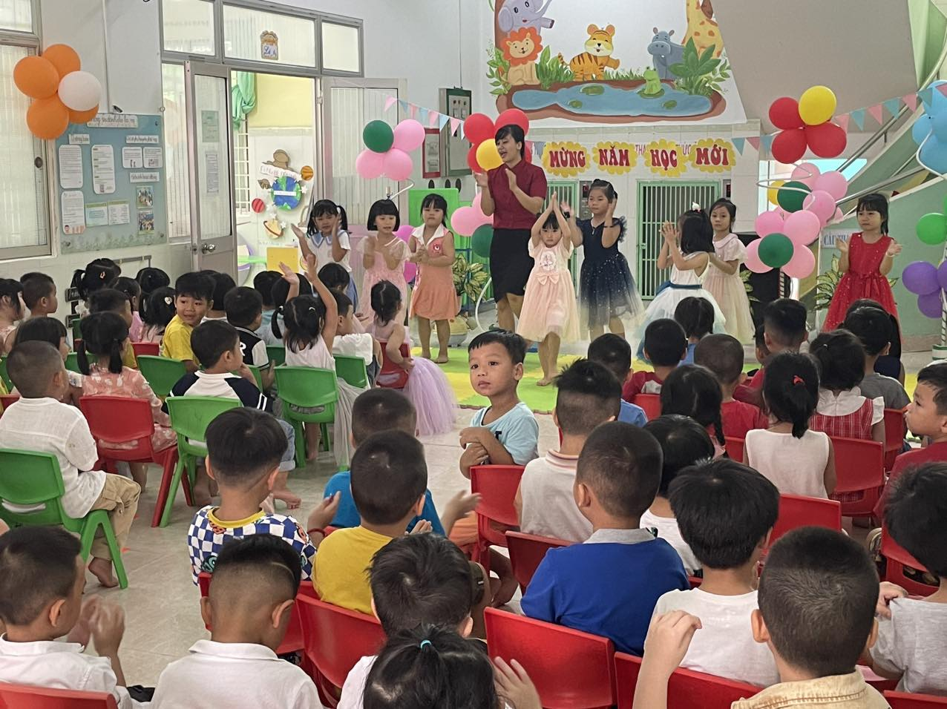

CÙNG CÔ VÀ CÁC BẠN THAM GIA CÁC TIẾT MỤC VĂN NGHỆ

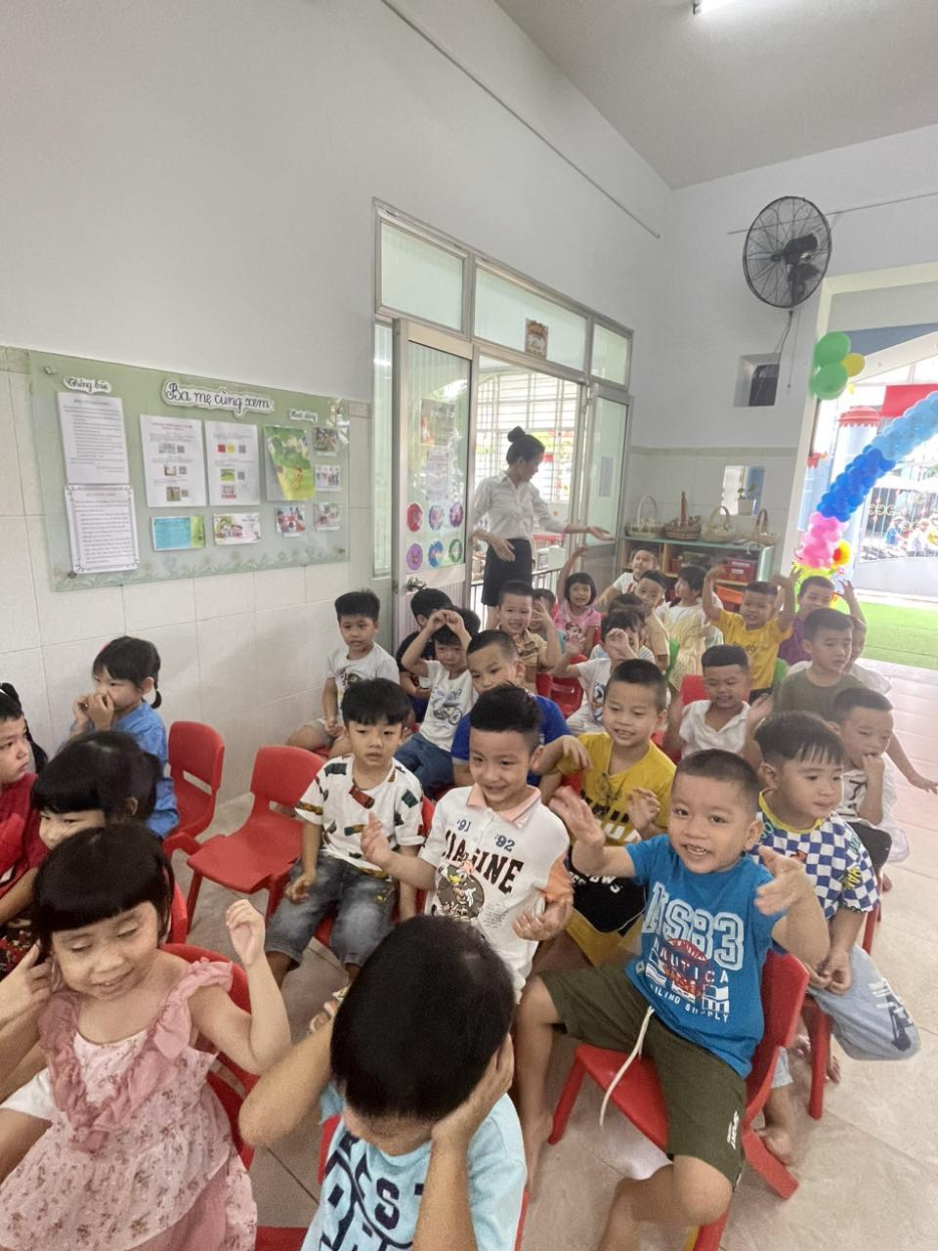

CÁC BÉ THAM GIA RẤT HÀO HỨNG VÀ THÍCH THÚ

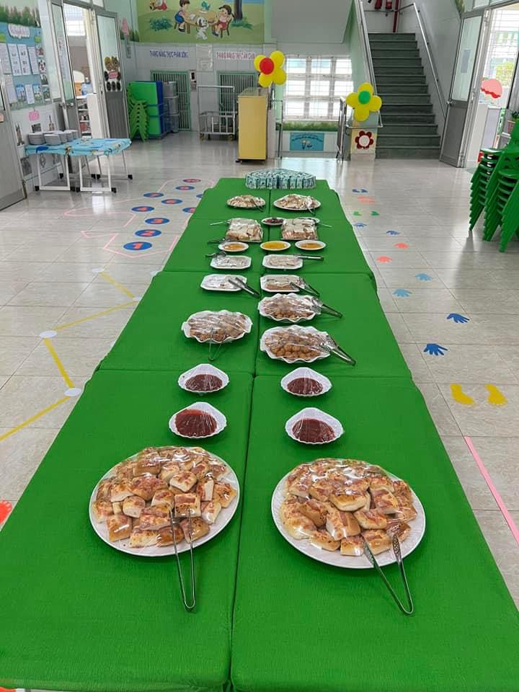

BUFFET SÁNG TRONG NGÀY HỘI BÉ ĐẾN TRƯỜNG

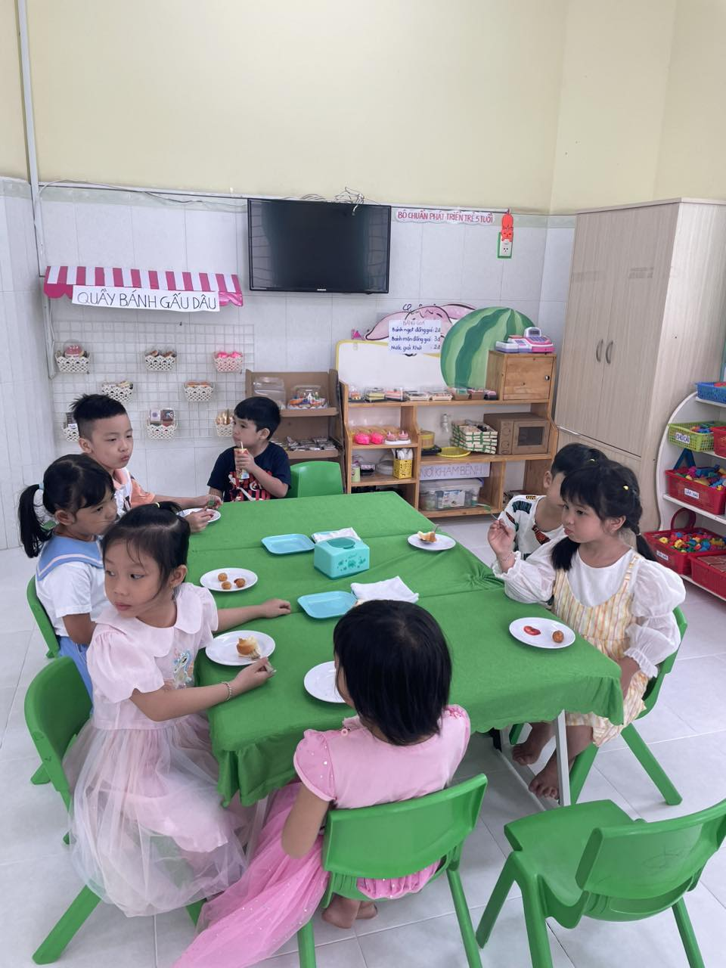

HÌNH ẢNH MỘT SỐ HOẠT ĐỘNG

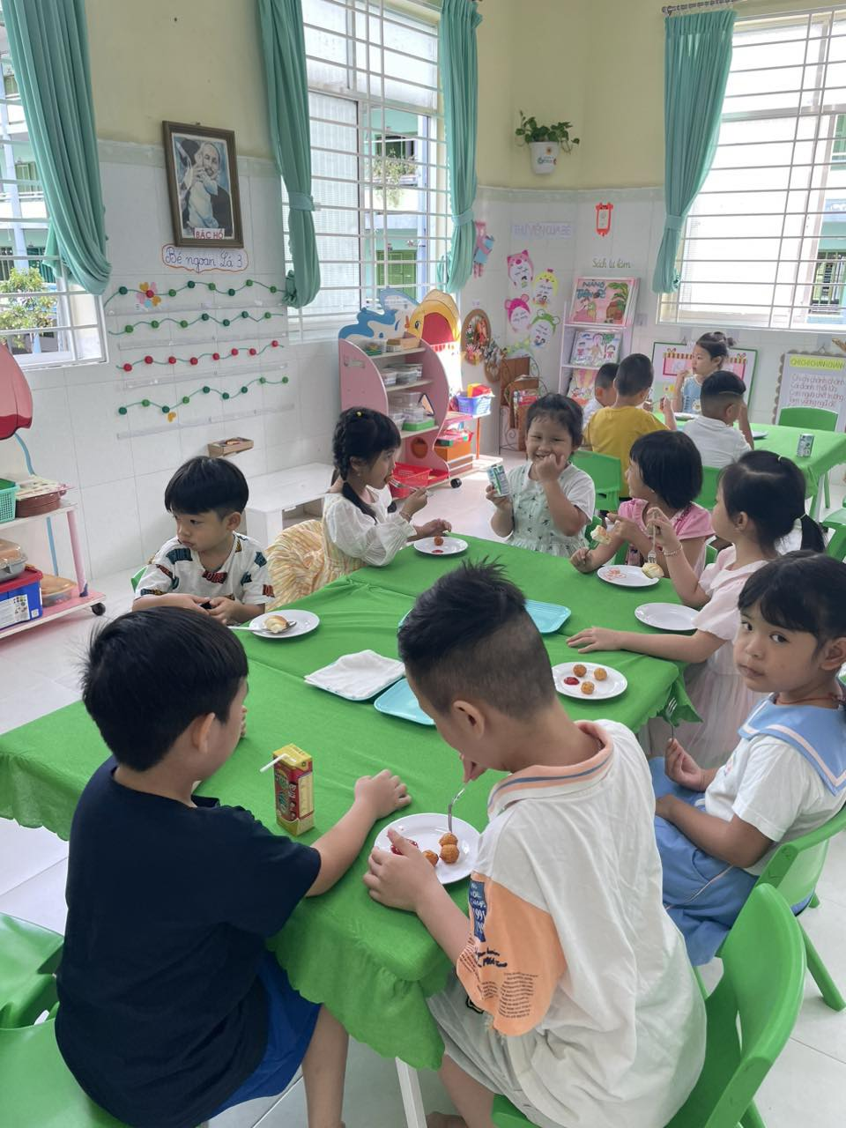

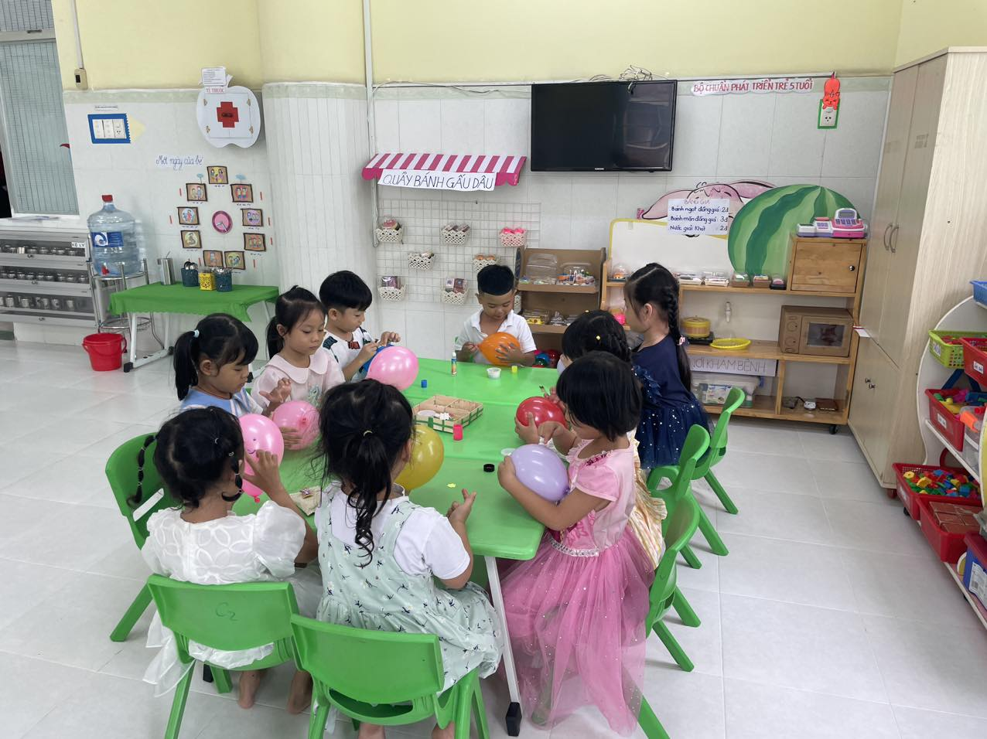

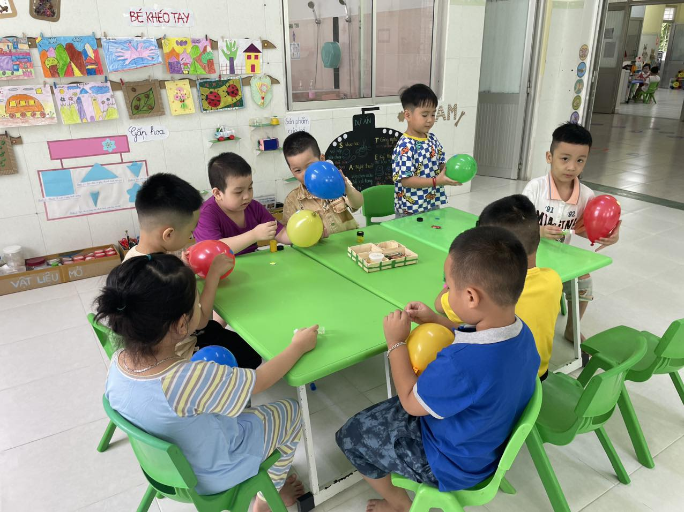

HÌNH ẢNH MỘT SỐ HOẠT ĐỘNG

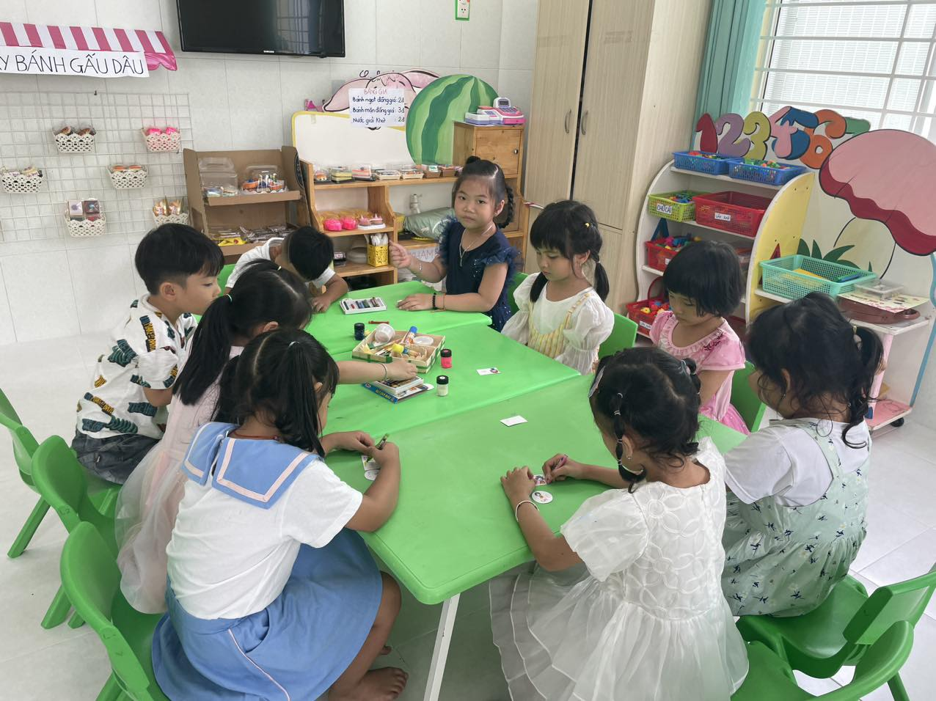

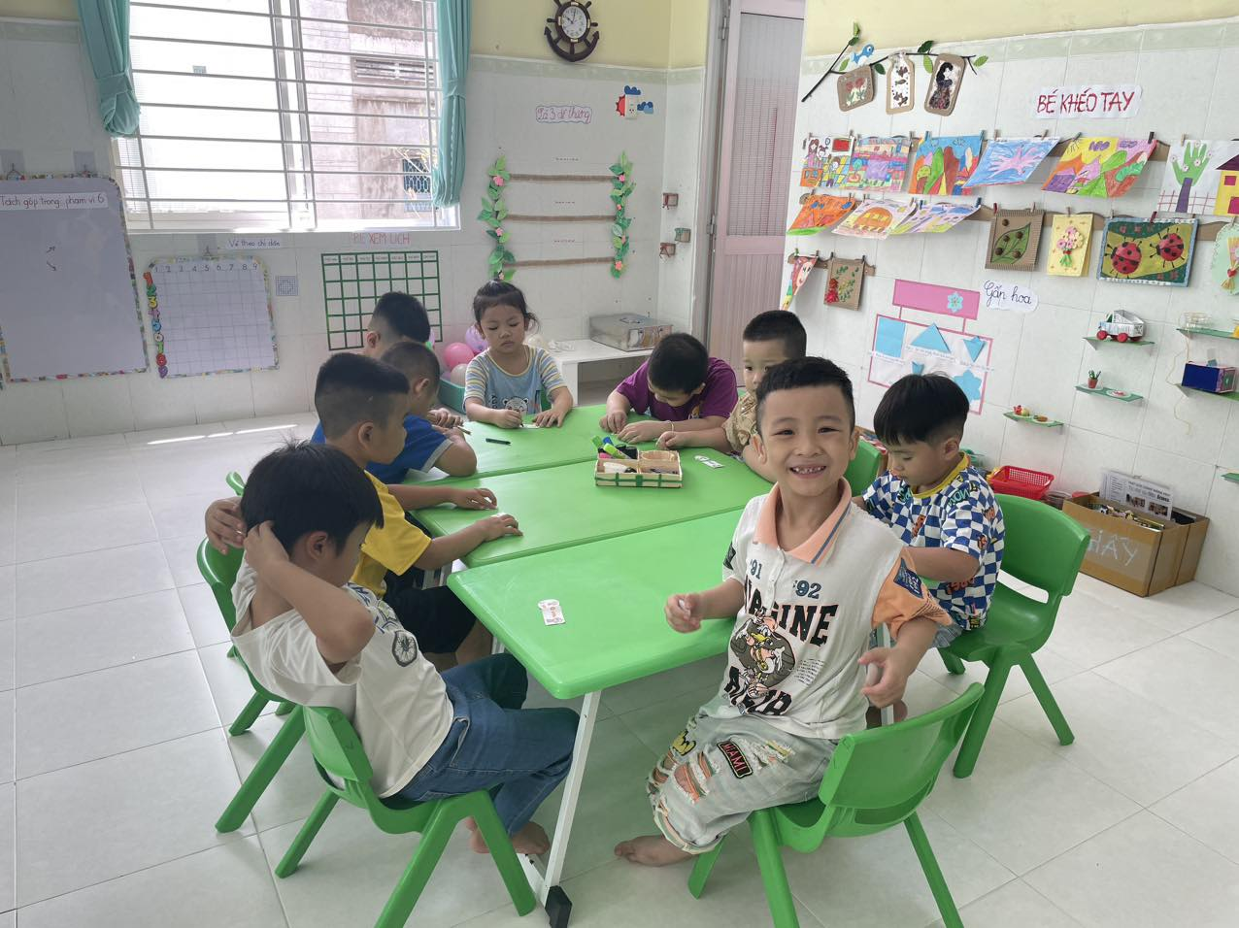

HÌNH ẢNH MỘT SỐ HOẠT ĐỘNG

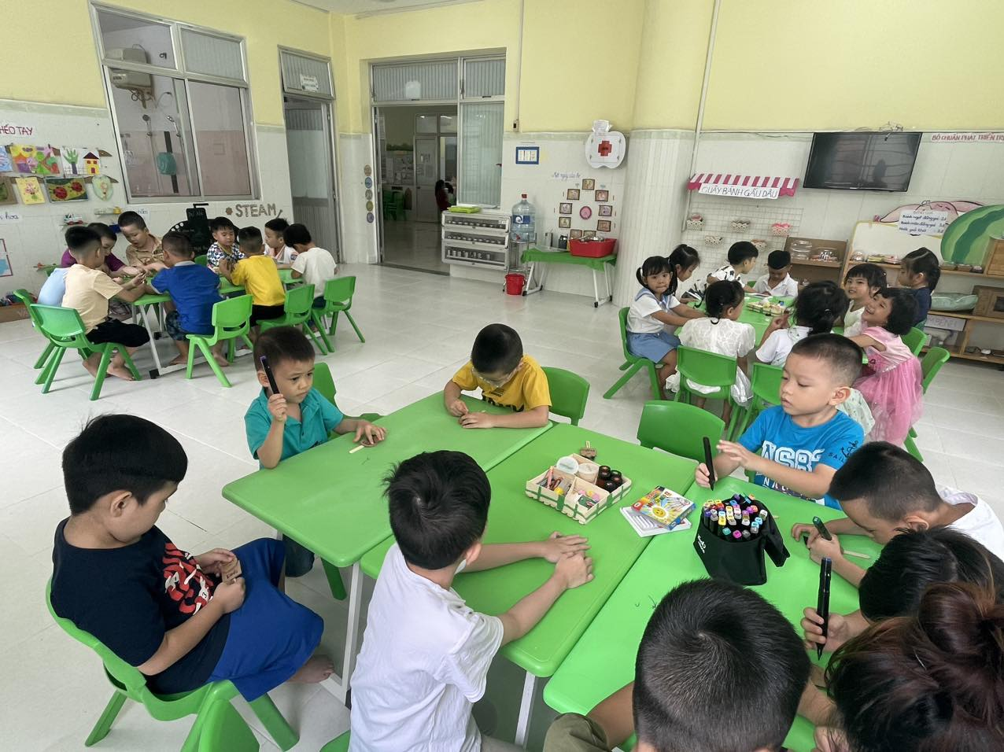

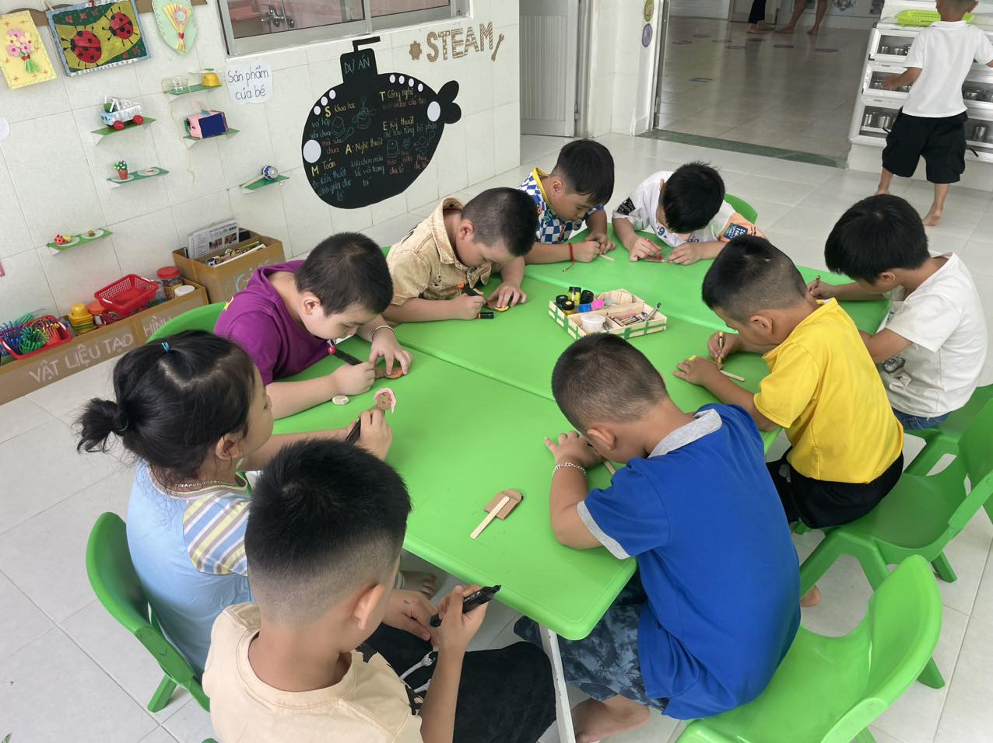

HÌNH ẢNH MỘT SỐ HOẠT ĐỘNG

